Природоохранные мероприятия, реализованные на территории Балахнинского муниципального района в 2011 году
Экологическая обстановка в районе требует постоянного внимания, учёта, анализа и оценки степени загрязнения трех природных сред: атмосферы, водных объектов и земельных ресурсов.
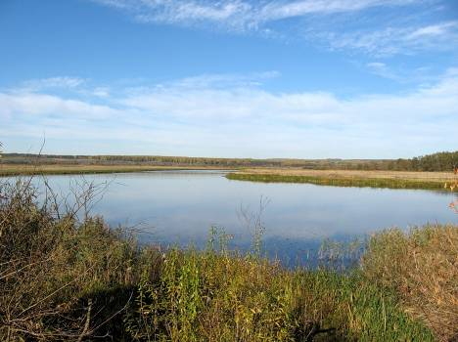
Балахнинский район – территория с развитой разноотраслевой промышленностью. На территории района осуществляют деятельность около 1000 природопользователей. Это предприятия целлюлозно-бумажной, обрабатывающей, химической и пищевой промышленности, а так же производств энергетики, металлических конструкций и изделий, сельского хозяйства, жилищно-коммунального хозяйства, организации торговли, общественного питания и др.
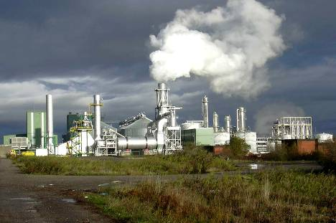
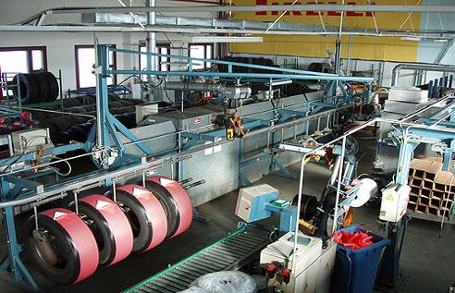

Предприятиями района в 2011 году проводились мероприятия, направленные на снижение уровня воздействия хозяйственной деятельности на окружающую среду, на рациональное использование природных ресурсов.
В целях снижения выбросов вредных веществ в атмосферный воздух в течение 2011 года предприятиями – природопользователями выполнялись различные технологические мероприятия. На ОАО «НПО «ПРЗ» выполнен капитальный ремонт пылегазоулавливающих устройств малярного участка электромонтажного цеха, на ООО «Старт 2005» установлена адсорбционная очистка воздуха на производстве, на ЗАО Балахнинское стекло» введёны в эксплуатацию 2 вакуумных насоса и винтовой, проводился ремонт и диагностика дымовой трубы котельной, на ООО «Балкум» введена в эксплуатацию газовая котельная. На территории всех поселений района проводились посадки зеленых насаждений.

Нижегородская ГРЭС им. А.В. Винтера (филиал ТГК-6) провели теплотехнические режимно-наладочные испытания котлов с составлением режимных карт, что позволило наладить режим работы котлов с оптимальными экономическими и экологическими показателями, снизить выбросы вредных веществ в атмосферный воздух.
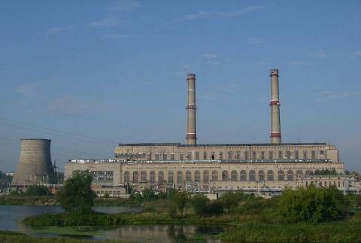
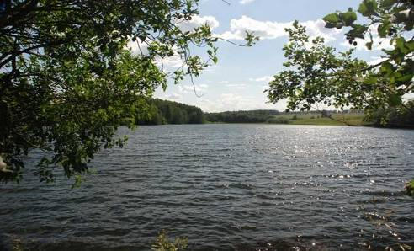
Снижение сбросов в водные объекты достигнуто на предприятиях ОАО «Волга», ОАО «НПО «ПРЗ», ООО «ВИК», ОАО «Полиграфкартон. Муниципальными образованиями Балахнинского района в 2011 году проводилась работа по очистке,
углублению и обустройству малых рек и водоёмов.

В МО «Рабочий поселок М. Козино» - проводилась очистка водоёмов на р. Жужила р.п. Лукино, ул.Лесная, ул.Фрунзе, ремонт ГТС водоёмов р. Митинка и р. Жужила р.п.Лукино; в МО «Кочергинский сельсовет» - очищены водоёмы в д. Липовки, д. Большие Могильцы, д. Истомино; в МО «Шеляуховский сельсовет» - очищена прибрежная зона всех озёр поселения; в МО «Рабочий поселок Гидроторф» - произведена очистка 100 м. мелиоративной канавы в районе ул. Южная.
Сокращение объемов размещаемых отходов или вовлечение отходов производства в повторное их использование осуществлено на предприятиях: ОАО «Волга», ООО «Балкум», ЗАО «Формат», ЗАО «Балахнинское стекло», ЗАО «Узола», ОАО «ФСК ЕЭС» (Нижегородское предприятие магистральных электрических сетей), ОАО «Полимертех» и др.
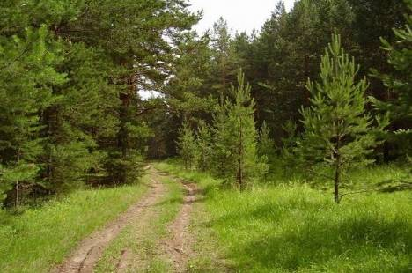
С целью сохранения лесного фонда, биоразнообразия лесов, повышения их потенциала в 2011 году проведены следующие мероприятия: осуществлялось патрулирование лесных территорий (с наступлением пожароопасного периода ежедневно), ликвидация очагов возгорания, контроль за соблюдением лесного законодательства с целью выявления фактов незаконных порубок древесины, разъяснительная работа среди граждан о поведении в лесах.
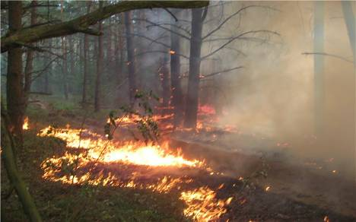

С целью предупреждения возгорания торфяников на отдельных территориях МО «р.п. Гидроторф» продолжено проведение работ по восстановлению гидрологического режима осушенных территорий торфоразработок р.п.Гидроторф (в 2011 году восстановлены 2 запруды)
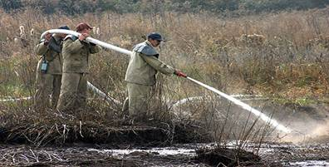

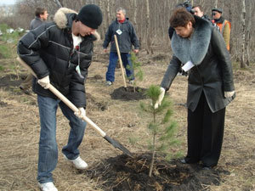
В 2011 году на территории поселений района проводилась инвентаризация и мониторинг зеленых насаждений с определением мест перспективного озеленения, велась посадка и реконструкция зеленых насаждений.

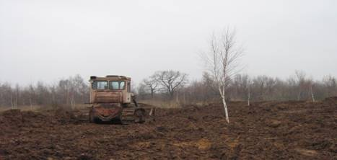
Приоритетной задачей в районе в настоящее время является восстановление продуктивности и хозяйственной ценности нарушенных земель.

В 2011 году продолжались работы по рекультивации территории короотвала на

берегу р. Волга (проводился технический этап рекультивации).

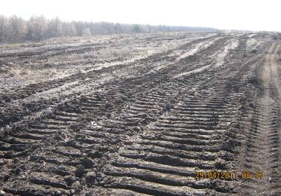

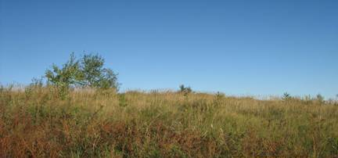

Рекультивированный участок территории короотвала.

В 2011 г. завершился технический этап рекультивации свалки твердых бытовых отходов на площади 0,111 га и выполнен биологический этап рекультивации, который включал в себя:
- устройство газона на площади 10,073 га;
- озеленение (высажено 3550 лип и 14020 кустов сирени и спиреи).
Выполнен водоотводный лоток на площади 2400 м².
Природоохранные мероприятия, реализованные на территории Балахнинского муниципального района в 2011 году
Экологическая обстановка в районе требует постоянного внимания, учёта, анализа и оценки степени загрязнения трех природных сред: атмосферы, водных объектов и земельных ресурсов.
Балахнинский район – территория с развитой разноотраслевой промышленностью. На территории района осуществляют деятельность около 1000 природопользователей. Это предприятия целлюлозно-бумажной, обрабатывающей, химической и пищевой промышленности, а так же производств энергетики, металлических конструкций и изделий, сельского хозяйства, жилищно-коммунального хозяйства, организации торговли, общественного питания и др.

Предприятиями района в 2011 году проводились мероприятия, направленные на снижение уровня воздействия хозяйственной деятельности на окружающую среду, на рациональное использование природных ресурсов.
В целях снижения выбросов вредных веществ в атмосферный воздух в течение 2011 года предприятиями – природопользователями выполнялись различные технологические мероприятия. На ОАО «НПО «ПРЗ» выполнен капитальный ремонт пылегазоулавливающих устройств малярного участка электромонтажного цеха, на ООО «Старт 2005» установлена адсорбционная очистка воздуха на производстве, на ЗАО Балахнинское стекло» введёны в эксплуатацию 2 вакуумных насоса и винтовой, проводился ремонт и диагностика дымовой трубы котельной, на ООО «Балкум» введена в эксплуатацию газовая котельная. На территории всех поселений района проводились посадки зеленых насаждений.

Нижегородская ГРЭС им. А.В. Винтера (филиал ТГК-6) провели теплотехнические режимно-наладочные испытания котлов с составлением режимных карт, что позволило наладить режим работы котлов с оптимальными экономическими и экологическими показателями, снизить выбросы вредных веществ в атмосферный воздух.
Снижение сбросов в водные объекты достигнуто на предприятиях ОАО «Волга», ОАО «НПО «ПРЗ», ООО «ВИК», ОАО «Полиграфкартон. Муниципальными образованиями Балахнинского района в 2011 году проводилась работа по очистке,
углублению и обустройству малых рек и водоёмов.

В МО «Рабочий поселок М. Козино» - проводилась очистка водоёмов на р. Жужила р.п. Лукино, ул.Лесная, ул.Фрунзе, ремонт ГТС водоёмов р. Митинка и р. Жужила р.п.Лукино; в МО «Кочергинский сельсовет» - очищены водоёмы в д. Липовки, д. Большие Могильцы, д. Истомино; в МО «Шеляуховский сельсовет» - очищена прибрежная зона всех озёр поселения; в МО «Рабочий поселок Гидроторф» - произведена очистка 100 м. мелиоративной канавы в районе ул. Южная.
Сокращение объемов размещаемых отходов или вовлечение отходов производства в повторное их использование осуществлено на предприятиях: ОАО «Волга», ООО «Балкум», ЗАО «Формат», ЗАО «Балахнинское стекло», ЗАО «Узола», ОАО «ФСК ЕЭС» (Нижегородское предприятие магистральных электрических сетей), ОАО «Полимертех» и др.
С целью сохранения лесного фонда, биоразнообразия лесов, повышения их потенциала в 2011 году проведены следующие мероприятия: осуществлялось патрулирование лесных территорий (с наступлением пожароопасного периода ежедневно), ликвидация очагов возгорания, контроль за соблюдением лесного законодательства с целью выявления фактов незаконных порубок древесины, разъяснительная работа среди граждан о поведении в лесах.

С целью предупреждения возгорания торфяников на отдельных территориях МО «р.п. Гидроторф» продолжено проведение работ по восстановлению гидрологического режима осушенных территорий торфоразработок р.п.Гидроторф (в 2011 году восстановлены 2 запруды)

В 2011 году на территории поселений района проводилась инвентаризация и мониторинг зеленых насаждений с определением мест перспективного озеленения, велась посадка и реконструкция зеленых насаждений.

Приоритетной задачей в районе в настоящее время является восстановление продуктивности и хозяйственной ценности нарушенных земель.

В 2011 году продолжались работы по рекультивации территории короотвала на

берегу р. Волга (проводился технический этап рекультивации).

Рекультивированный участок территории короотвала.

В 2011 г. завершился технический этап рекультивации свалки твердых бытовых отходов на площади 0,111 га и выполнен биологический этап рекультивации, который включал в себя:
- устройство газона на площади 10,073 га;
- озеленение (высажено 3550 лип и 14020 кустов сирени и спиреи).
Выполнен водоотводный лоток на площади 2400 м².
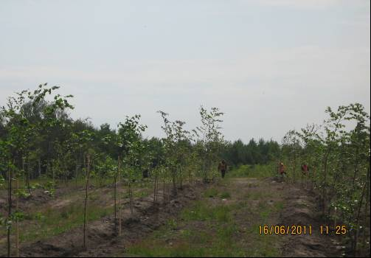

Экологическая обстановка в Балахнинском районе в 2011 году, на основании учёта, анализа и оценки, остается быть стабильной, но напряженной.
В целях снижения степени влияния хозяйственной деятельности на водные объекты, атмосферный воздух, почву и леса района требуется продолжение планомерной реализация целого комплекса природоохранных мероприятий.

Экологическая обстановка в Балахнинском районе в 2011 году, на основании учёта, анализа и оценки, остается быть стабильной, но напряженной.
В целях снижения степени влияния хозяйственной деятельности на водные объекты, атмосферный воздух, почву и леса района требуется продолжение планомерной реализация целого комплекса природоохранных мероприятий.

